649100 Республика Алтай
Майминский район
с. Майма ул.Ленина №22, факт. ул.. Ленина № 10 кабинет 304
Контрольно Счетная Палата
МО «Майминский район»
т.8(388)4423-2-02
факс 23-2-02
KSP_maima@mail.ru

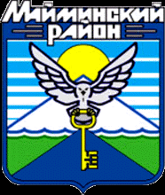

____________________________________________________________________________________
Утверждено Распоряжением
№1 от 11.03.2019г.
Председатель КСП
МО «Майминский район»
Булавина С.А
Структура Контрольно-счетной палаты муниципального образования «Майминский район»
Председатель Контрольно-счетной палаты
Муниципального образования «Майминский район»

Аудитор Контрольно-счетной палаты муниципального образования «Майминский район»

Аппарат Контрольно-счетной палаты Муниципального образования «Майминский район»

Иные штатные работники Аппарата

Ведущий инспектор Контрольно-счетной палаты муниципального образования «Майминский район»

